1、**网页登录service.culr.edu.cn**

账号为学号，密码为信息门户登录密码。（如忘记密码，可通过“企业微信—工作台—4.统一身份认证密码重置”进行重置）

2、进入个人页面，点击“服务大厅”——“服务部门—教务处”——“第二学士学位报名表”。

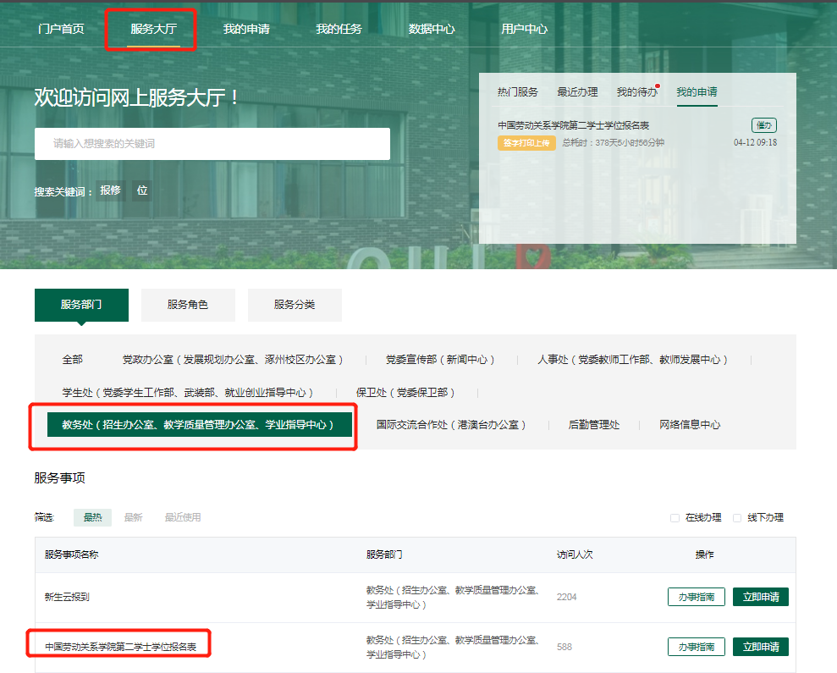

3、**认真查看“办事指南”**，即“各毕业专业第二学士学位可报专业一览表”，如下图（点击“下载指南”，即可下载此一览表）。阅读后，点击右上角“立即报名”。

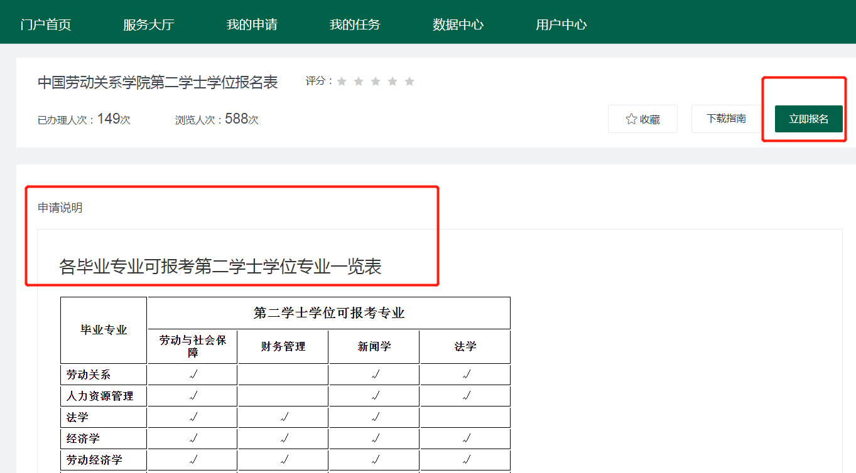

4、**填写报名信息。**

【注意】（1）报名表中“姓名、学号、学院、专业、身份证号”均由系统自动填写，请仔细核对。（因采集的毕业照片尚未上传至教务系统，暂不显示，不影响报名）

（2）准确填写个人联系方式（手机号），以便招录期间能及时取得联系。

（3）参考申请说明（即各毕业专业第二学士学位可报专业一览表），确定专业志愿，按志愿顺序填写。

（4）如实填写“在校期间获奖情况”，并能提供获奖证明材料。如无获奖，则填写“无”。

（5）**仔细核对所填报信息，如确认无误，点击右上角“提交”，一经提交不得修改。**

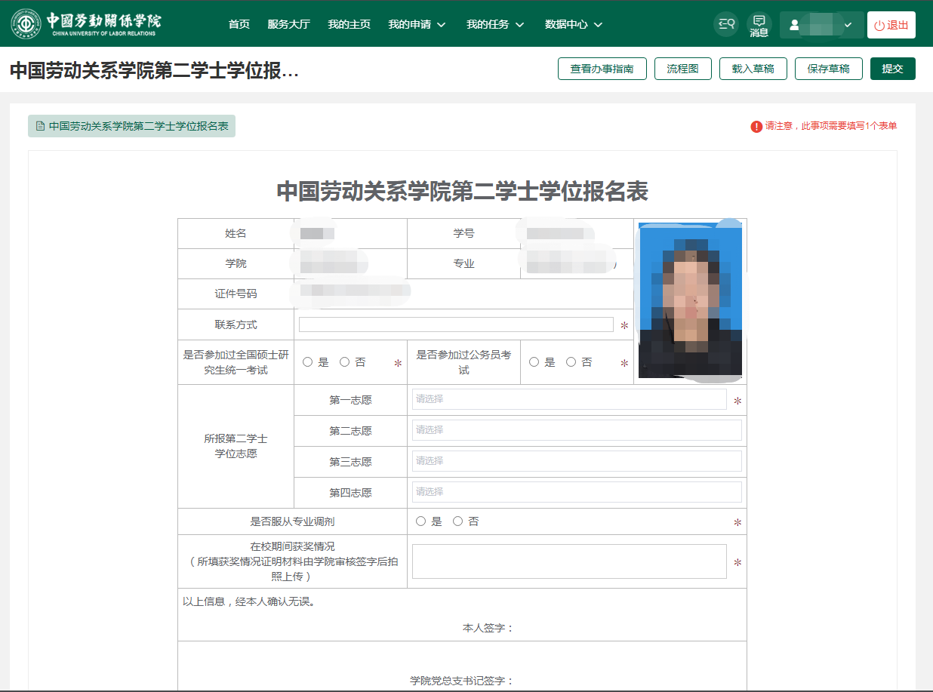

5、**下载“报名表”并打印、签字。**

提交后，自动跳转至图1所示界面，点击“中国劳动关系学院第二学士学位报名表”，进入图2所示界面。点击“下载PDF”并打印。

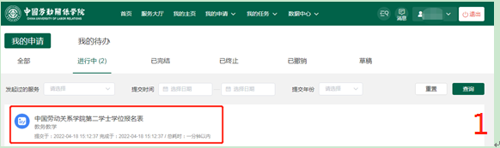

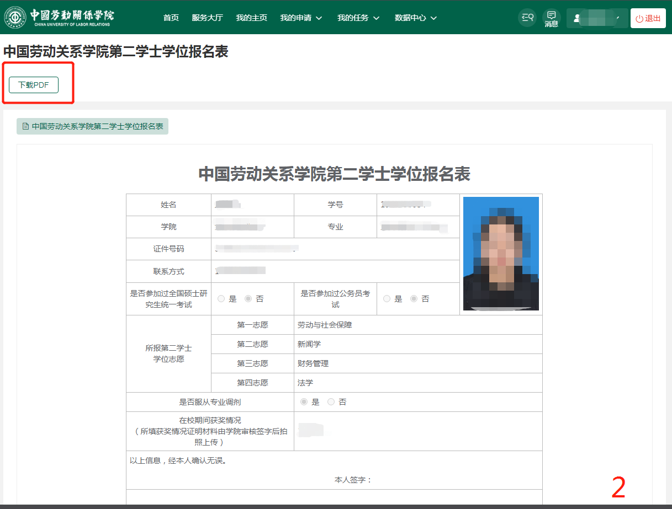

6、**上传报名表**

（1）下载PDF版报名表并签字后，点击“我的任务—我的待办”，再次进入“第二学士学位报名”。

（2）在“插入附件”处将经本人及学院总支书记签字后的报名表拍照（扫描）上传。

（3）上传附件后，点击右上角“确认已上传所有附件”，完成报名。

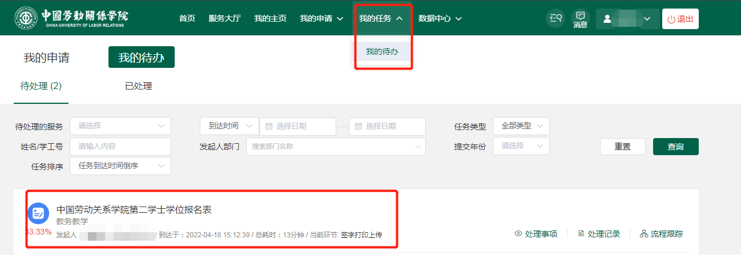

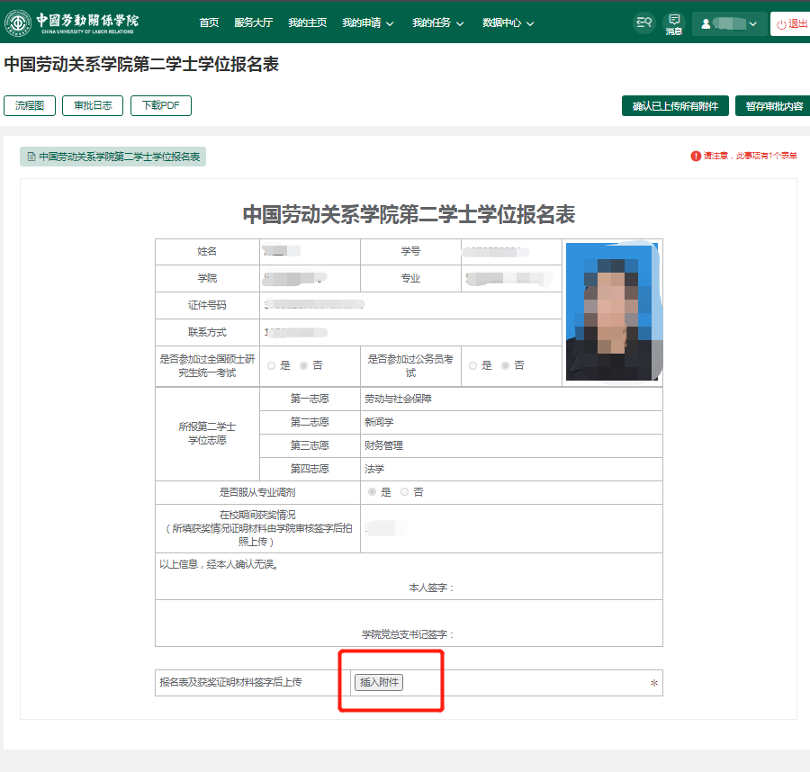

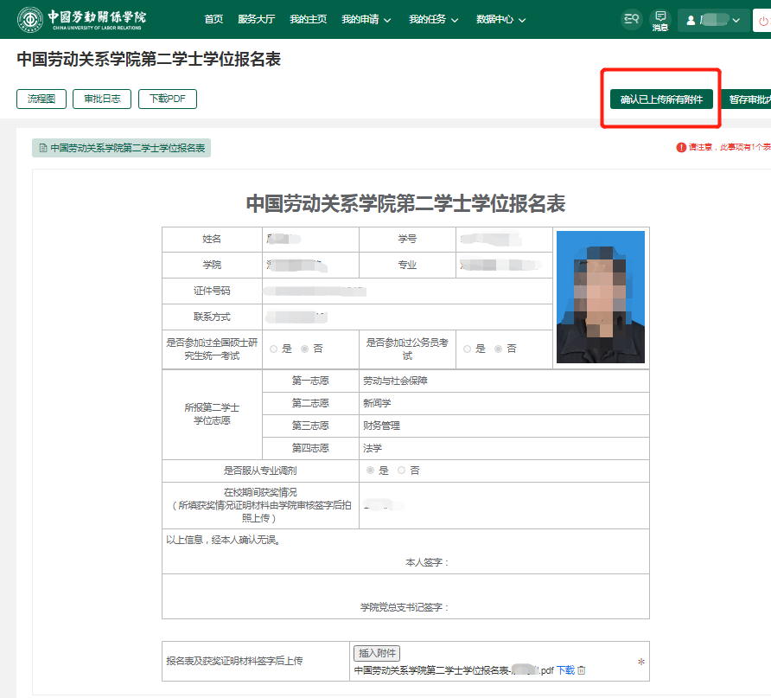

7、等待招办审核，可在“我的申请”中查看已提交信息及是否审核通过，只有审核通过才视为报名成功。

